TERMO DE REFERÊNCIA

SECRETARIA DE TURISMO E DESENVOLVIMENTO ECONÔMICO

- OBJETO:
  - CONTRATAÇÃO DE EMPRESA ESPECIALIZADA EM CUSTOMIZAÇÃO DE ESTANDE PARA A PARTICIPAÇÃO DO MUNICÍPIO DE BASTOS NA FEIRA CONEXIDADES NA CIDADE DE JUNDIAÍ – SP

- JUSTIFICATIVAS E FUNDAMENTOS DE CONTRATAÇÃO:

Criado pela UVESP - União dos Vereadores do Estado de São Paulo, o CONEXIDADES anuncia sua 6ª edição, no Centro de Convenções Parque da Uva em Jundiaí/SP, de 13 a 17 de junho de 2023. Fruto de uma ampla discussão o com várias lideranças brasileiras, CONEXIDADES abre o debate para refletirmos sobre o futuro das cidades. Graças ao total envolvimento de empresas, entidades, fundações e associações representativas, a quarta edição de CONEXIDADES vai contar com a expressiva parceria da Associação Paulista de Municípios, da União dos Vereadores do Brasil, da Associação de Desenvolvimento dos Municípios do Estado de São Paulo, do Tribunal de Contas do Estado, entre outros apoiadores. Com tudo isso e com toda a certeza, mais uma vez CONEXIDADES cumprirá o objetivo que carrega em seu nome: instruir, orientar e preparar o agente público visando a excelência de suas funções, além de fazer a Conexão entre o poder público e as empresas interessadas em investir nos municípios ou participar do processo de desestatização.
A Prefeitura Municipal de Bastos adquiriu espaço de 21 m², mas para que seja bem utilizado este local, a Administração Municipal necessita customizar e montar um stand para receber os visitantes desta conceituada feira. A proposta é a construção de um stand que dê visibilidade para nossa cidade, divulgando para os participantes as oportunidades que Bastos oferece e incentivando assim mais investimentos e parcerias com nosso município, sejam eles na área de turismo, negócios, inovação, educação, desenvolvimento e outros setores geradores de emprego e renda.

- LOCAL DE ENTREGA:

Local: Jundiaí SP – Centro de Convenções Parque da Uva

Montagem: De 06 a 12 de junho

Horário: Das 08h às 18h.

Desmontagem: 18 e 19 de junho

- DESCRIÇÃO DO SERVIÇO:

Customização do estande da Prefeitura Municipal de Bastos:

A Prefeitura Municipal de Bastos adquiriu um espaço no evento para exposição e divulgação da cidade para os visitantes desta Feira. A área do estande é de 21 metros quadrados, sendo 7 metros de largura por 3 metros de profundidade.

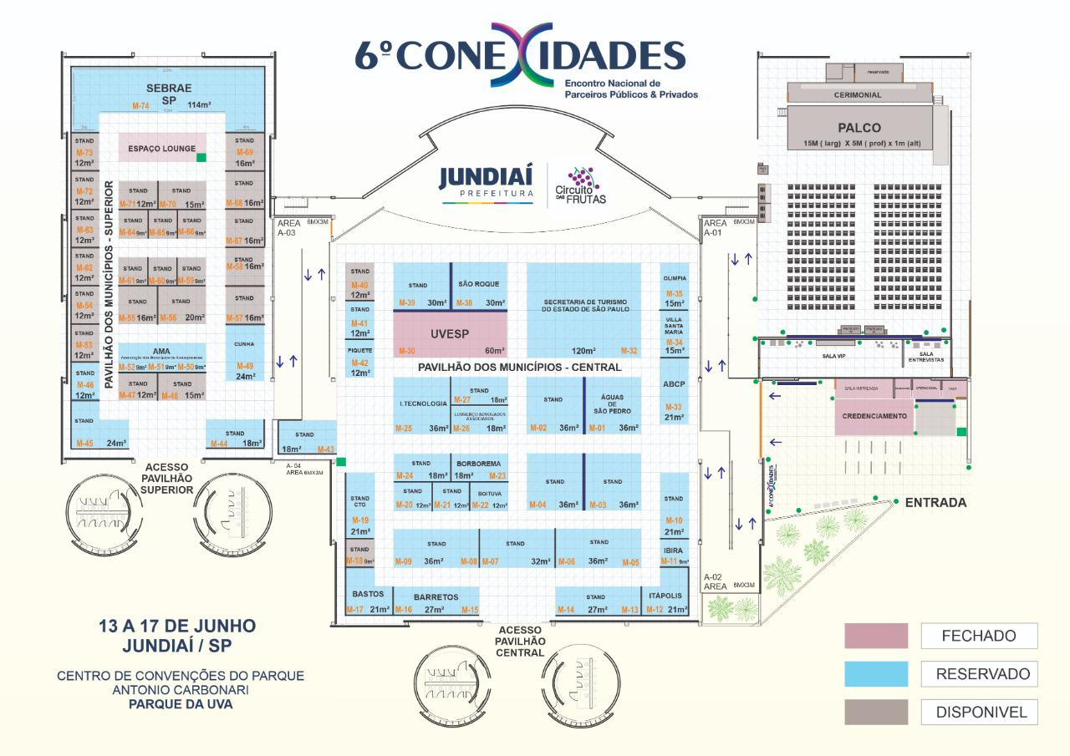

Item | Desrição | Qtde
01 | Sanca construída em todo o stand com as seguintes dimensões: 5m x 40cm; 3m x 40cm; 1.40m x 40cm; 3m x 40cm; 1.50m x 40cm; 2.0m x 40cm, revestido de Napa Amarela, com pafon em LED em toda a volta. | 01
02 | Parede revestida em lona fosca com as seguintes medidas: 5m x 2.50m; 3m x 2.50m; 1.40m x 2.50m; 3m x 2.50m; 1.50m x 2.50m. Com a arte enviada pelo contratante para a personalização das paredes, como mostra ilustradamente a imagem abaixo. | 01
03 | Parede revestida em napa branca nas seguintes medidas: 2.0m x 2.50m. | 01
04 | Balcões construído em MDF de 1m x 1m x 0.50m com 1m de altura, revestidos em branco, com logotipo de 1m x 1m na parte frontal. A logo será enviada pronta pela contratante. | 02
05 | Bistro cromado com 03 banquetas, com aproximadamente 1m de altura o bistro e 94cm de altura as banquetas | 01
06 | TV de 42’’ SMART com suporte de parede e instalada no local, pronta para o uso. | 02
07 | Geladeira para o depósito, já limpa, pronta pra uso, tendo a capacidade mínima de 334l, com grades no interior | 01
08 | Testeira em Curva com 278cm de diâmetro 50cm de altura com “OVO” em Destaque nas medidas: 144cm x 110cm | 01
09 | Elétrica para todo o stand, com 06 tomadas de 220V (uma tomada em cada tv; duas tomadas no depósito; uma tomada em cada balcão) e incluso 01 fogão cooktop de duas bocas, pronto pra uso. | 01

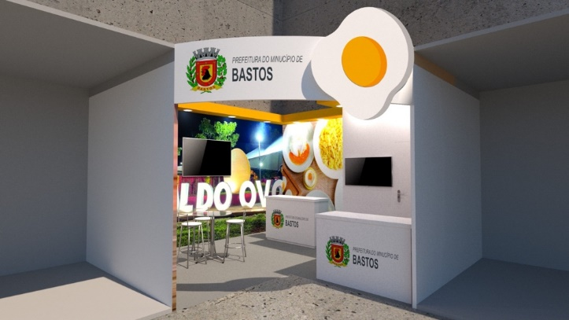
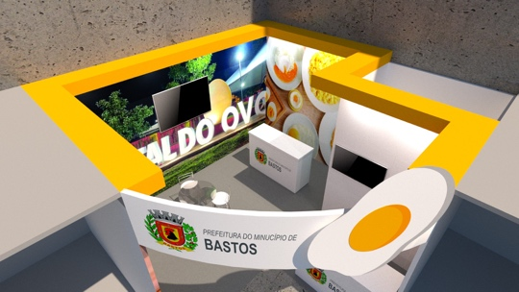

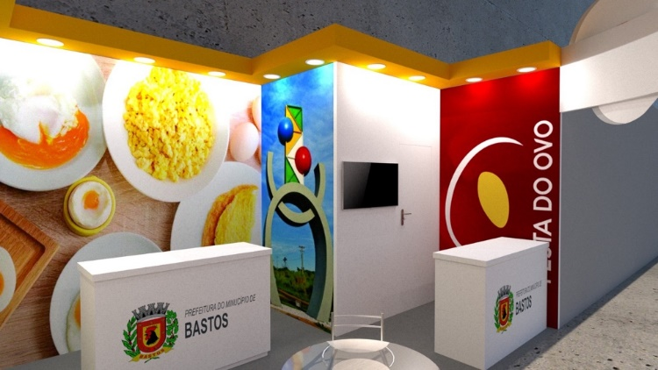
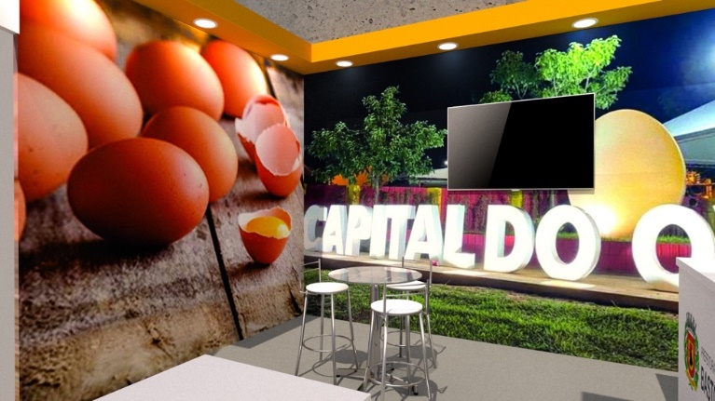

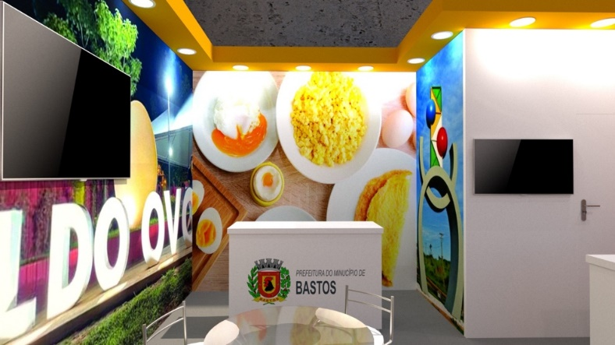

- DO PRAZO DE VALIDADE DAS PROPOSTAS
  - Prazo de validade da proposta de 60 (sessenta) dias, a contar da data de sua assinatura.

- DAS CONDIÇÕES DE EXECUÇÃO
  - O objeto deverá ser executado após o recebimento da Ordem de Serviço.
  - Todas as despesas relativas à execução do objeto serão de responsabilidade da empresa contratada.
  - O Local para montagem do stand é na cidade de Jundiaí/SP – Centro de Convenções Parque da Uva. (Av. Amadeu Ribeiro - Anhangabaú, Jundiaí - SP, 13208-060)
  - Montagem: De 06 a 12 de junho – No horário das 08 às 18h.
  - Desmontagem: 18 e 19 de junho – No horário das 08 às 18h.
  - A responsabilidade pela guarda dos equipamentos instalados no local do evento será única e exclusivamente da empresa contratada, cabendo a seu critério contratar profissionais para essa finalidade.
  - A Contratada deverá colocar à disposição, no local, durante o evento, equipe operacional devidamente uniformizada e com itens de proteção individual, para operação dos equipamentos quando necessário;
  - A contratada deverá proceder ao devido recolhimento das artes e, sempre que solicitada, se responsabilizará pela emissão de atestados, declarações e toda a documentação relativa aos seus equipamentos/serviços para a viabilização dos eventos junto aos órgãos competentes como o corpo de bombeiros etc.
  - A execução do serviço será fiscalizada pela contratante, com poderes para apontar as falhas detectadas, devendo ser sanadas por conta e risco da contratada no prazo de até 24h.
  - As artes necessárias para a personalização do estande são de responsabilidades do contratante e devem ser encaminhadas com antecedência para a empresa contratada.

- DO PAGAMENTO
  - O PAGAMENTO SERÁ EFETUADO PELA PREFEITURA MUNICIPAL DE BASTOS, ATRAVÉS DE DEPÓSITO BANCÁRIO, NO PRAZO DE 30 (TRINTA) DIAS, após a comprovação da execução dos serviços, nas condições exigidas, bem como, após a apresentação dos respectivos documentos fiscais, devidamente aprovados pelo órgão Requisitante. O prazo aqui estabelecido será contado a partir da data em que for efetivamente concluído os serviços. Para facilitar o recebimento, recomenda-se a menção do número da conta corrente e da agência em que a licitante seja correntista.

- DO ENVIO DAS NOTAS FISCAIS
  - A nota fiscal deverá ser enviada para o e-mail,

secturismo_pmb@hotmail.com

Bastos, 26 de abril de 2023.

XXXXXXXXXXXXXXXXXXXXXXX
Diretor Administrativo

Ketlley Priscila Nagaoka
Assistente de Secretário de Turismo e Desenvolvimento Econômico

